Akční potenciál
různé tkáně

Laboratorní cvičení a seminář z lékařské fyziologie

Domácí příprava, studijní materiály a výukové cíle

Výukové cíle – co budete umět

- Vyjmenovat vodivé tkáně lidského těla.
- Vysvětlit pojmy depolarizace, hyperpolarizace, prahový potenciál, zákon vše nebo nic, refrakterní perioda.
- Zakreslit odlišný průběh akčního potenciálu v jednotlivých vodivých tkáních.
- Vysvětlit princip akčního potenciálu
- Správně popsat mechanismus šíření signálu po nervovém a svalovém vlákně na delší vzdálenost

Studijní materiály
- Přednáška Elektrické vlastnosti buňky
(záznam přednášky z roku 2020 možno najít zde: https://www.youtube.com/watch?v=9u6vXPclphw)

- Učebnice O. Kittnar – Lékařská fyziologie 2. vydání
  - Strany 98 – 114
- Učebnice L. Constanzo – Physiology, 6th or 7th edition
  - Strany 19 – 24
- Učebnice Herget - Poznámky k přednáškám
  - Strany 98 – 114 https://fyziologie.lf2.cuni.cz/sites/fyziologie/files/page/files/2021/Herget_skripta_dychani_obeh_svaly_neuro.pdf

- Doplňkové zdroje:
  - Guyton AC, Hall JE: Textbook of Medical Physiology. Elsevier, 2020. (Chapter 5: Membrane Potentials and Action Potentials)
  - Ninja Nerd Lectures: Resting membrane, Graded, Action Potentials
(minuta 31 až 50) (https://www.youtube.com/watch?v=Jk_9IhHVOTk)

Příprava prezentace

- Jeden student připraví prezentaci na téma Šíření akčního potenciálu po nervovém vlákně (rozsah max. 10 minut)

Návod k praktiku - výukový program NMJ – neuromuscular junction

Instalaci programu lze snadno stáhnout zde:

http://spider.science.strath.ac.uk/sipbs/page.php?page=software_sims

V tomto praktickém cvičení bude využívána pouze část programu týkající se přímo elektrického dráždění svalu. Nejprve se seznámíme s celkovým uspořádáním pokusu.

Z anestetizovaného potkana byla vypreparována část bránice s příslušným frenickým nervem a umístěna do ploché misky, kterou pomalu protéká Krebsův roztok nasycený směsí 95% O2 a 5 % CO2 o teplotě 32° C.

Do tekoucího Krebsova roztoku mohou být přidávána některá farmaka a rovněž jeho iontové složení může být měněno. Miska je umístěna na stolku preparačního mikroskopu a do oblasti nervosvalové ploténky je zavedena skleněná mikroelektroda s hrotem menším než 0,1 mm. Svalové vlákno může být aktivováno buďto transsynapticky při podráždění nervu, čemuž prozatím nebudeme věnovat pozornost, nebo přímo injekcí depolarizačního proudu o nastavitelné intenzitě a trvání (viz dále).
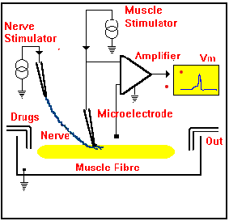

Po seznámení se s uspořádáním pokusu se vrátíme na základní display s obrazovkou.
Na „stínítku osciloskopu“ se zobrazuje membránový potenciál svalového vlákna snímaný mikroelektrodou zavedenou intracelulárně do oblasti v těsné blízkosti nervosvalové ploténky. Časová základna oscilogramu je asi 10 ms a je spouštěna 0,5 ms před okamžikem stimulace.

Stimulace svalu: označíme stimulaci svalu (Stimulate Muscle)
nastavíme velikost stimulu (Amplitude) a jeho trvání (Duration).
stimulaci spustíme tlačítkem (Do Sweep)

Odečítání hodnot membránového potenciálu (MP): při posunutí kurzoru odečteme hodnotu MP v příslušném časovém okamžiku.
Zobrazení výsledků předešlých experimentů: posuvné tlačítko Playback
Zobrazení všech výsledků současně: zrušíme funkci Display Auto Erase a přesuneme se na poslední experiment tlačítkem Playback

Změna iontové koncentrace: Ions (v horní liště)
Reset to normal – ustavení výchozí fyziologické situace.
(Nezapomeňte po experimentu vrátit koncentraci iontů v promývacím roztoku na normální hodnotu!!!)

Podávání farmak: Drugs (v horní liště)

Hodnocení změn akčního potenciálu:
1. Klidový membránový potenciál.
2. Amplituda.
3. Rychlost depolarizace a rychlost repolarizace.

Domácí úkol – vytisknout a přinést na seminář

Výpočet rovnovážného membránového potenciálu

Vypočtěte pomocí Nernstovy rovnice rovnovážný potenciál pro K⁺ za fyziologických podmínek ([K⁺_{i}] = 140 mmol/l, [K⁺_{e}] = 5 mmol/l). Stejný výpočet proveďte pro hyperkalémii ([K⁺_{e}] = 8 mmol/l) a hypokalémii ([K⁺_{e}] = 3 mmol/l). Pro snadnější výpočet můžete použít upravený tvar Nernstovy rovnice: E = -62/z . log Ci/Ce.

Graf akčního potenciálu kosterního svalu

Na horním grafu popište svislou osu včetně jednotek a vyznačte následující údaje: klidový membránový potenciál, prahová hodnota stimulu, podprahová stimulace, depolarizace, repolarizace, hyperpolarizace.
Na spodním grafu doplňte propustnost membrány pro ionty Na⁺ a K⁺ v průběhu AP.

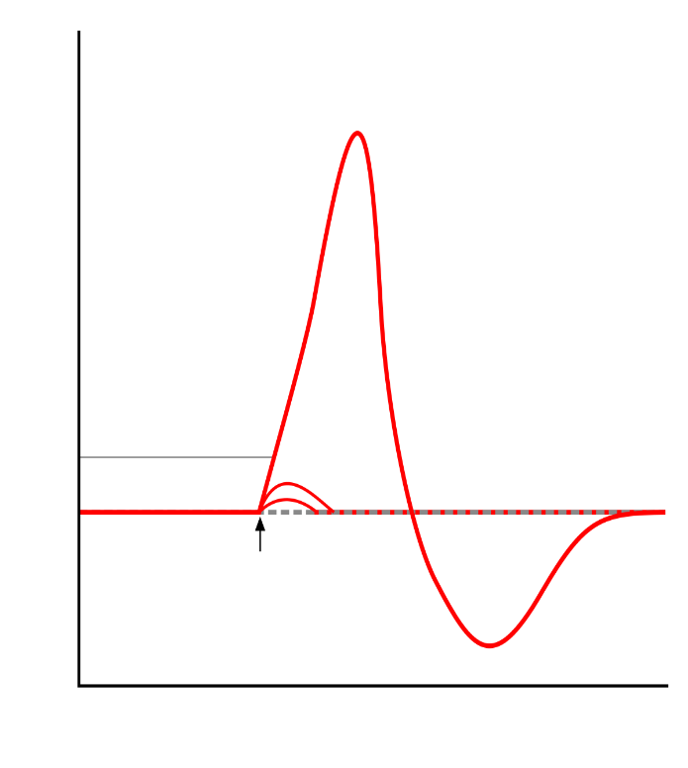
Time 4 ms

Time 4 ms

Permeability

